**导入**



**创建sagaMiddleware中间件**

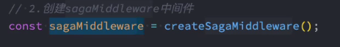

**应用中间件并启动saga**



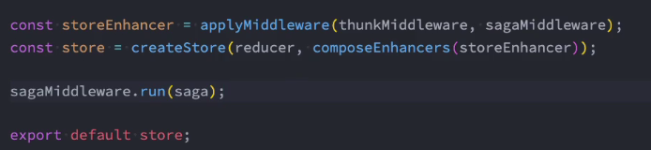

**Action中**

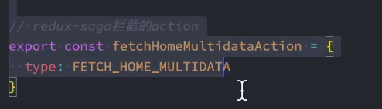

**Saga.js中定义一个生成器函数**

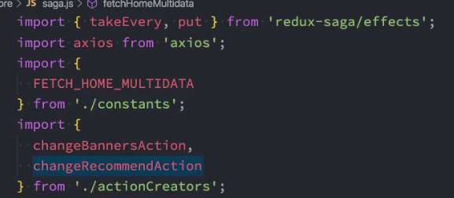

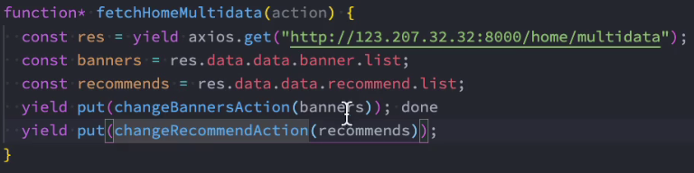**put相当于dispatch**

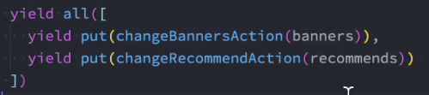**（也可以用all）**

